Образовательная область художественно – эстетическое развитие (музыка)
Группа общеразвивающей направленности для детей раннего возраста от 4 до 5 лет
Дата: 13.04.2020- 17.04.2020
№ недели | Название темы | Виды деятельности | Задачи | Методические приемы реализации задач
31 | «Космос» | 1.Слушание. «Резвушка» Музыка В. Волкова, «Воробей» Музыка А.Руббаха  2.Пение. «Есть у солнышка друзья» Музыка Е.Тиличеевой, «Кап-кап» Музыка Ф.Филкельштейна  3.Музыкальное движение. «Большие и маленькие ноги Музыка В.Агафонникова, «Воробушки». Венгерская народная мелодия.  4.Игра на детских музыкальных инструментах «Ритмическая цепочка из больших и маленьких солнышек»  5. Музыкальная игра-драматизация «Солнышко и дождик» Музыка М. Раухвергера | Упражнять детей в движении «змейкой», в ориентировке в пространстве зала. Развивать координацию движений, мелкую моторику, чувство ритма. Познакомить с жанром – марш. Дать краткие сведения про композитора. Обучение игре на музыкальных инструментах. Учить передавать на любом музыкальном инструменте ритмический рисунок марша. | Введение в содержание произведения музыкальным руководителем. Слушание в аудиозаписи. Беседа по характеру.  https://lalamus.net/music/резвушка+волкова «Резвушка»  https://x-minus.me/track/283061/кап-кап «Кап-кап»  https://audio-vk4.ru/?mp3=Детские+–+Большие+ноги+и+маленькие+ножки «Большие и маленькие ноги»  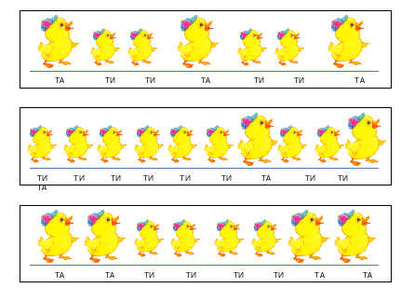  «Ритмическая цепочка»  https://yandex.ru/video/preview/?filmId=6333183676203703516&text=%D0%9C%D1%83%D0%B7%D1%8B%D0%BA%D0%B0%D0%BB%D1%8C%D0%BD%D0%B0%D1%8F+%D0%B8%D0%B3%D1%80%D0%B0-%D0%B4%D1%80%D0%B0%D0%BC%D0%B0%D1%82%D0%B8%D0%B7%D0%B0%D1%86%D0%B8%D1%8F+%D1%81%D0%BE%D0%BB%D0%BD%D1%8B%D1%88%D0%BA%D0%BE+%D0%B8+%D0%B4%D0%BE%D0%B6%D0%B4%D0%B8%D0%BA «Солнышко и дождик»

